Nr 3. Typowe uszkodzenia nawierzchni drogi: spękania i koleiny

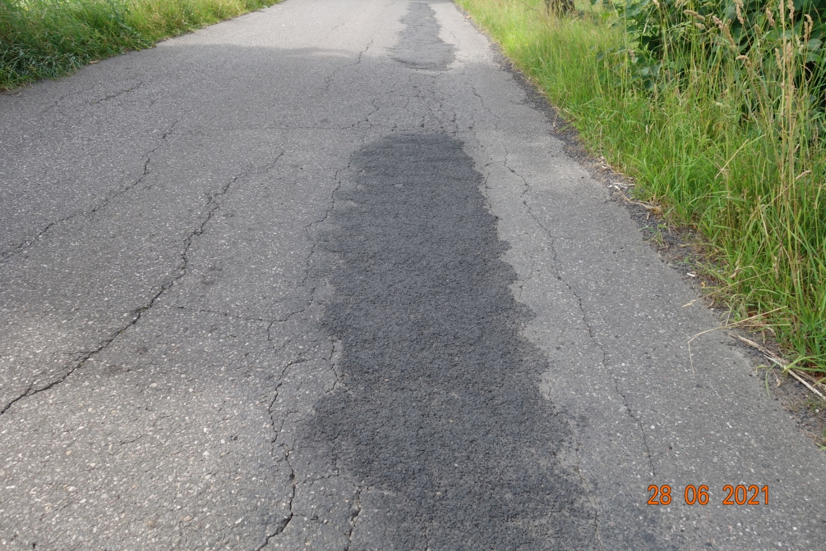

Nr 4. Przełom w lewej części jezdni – tuż przed wlotem na drogę powiatową

